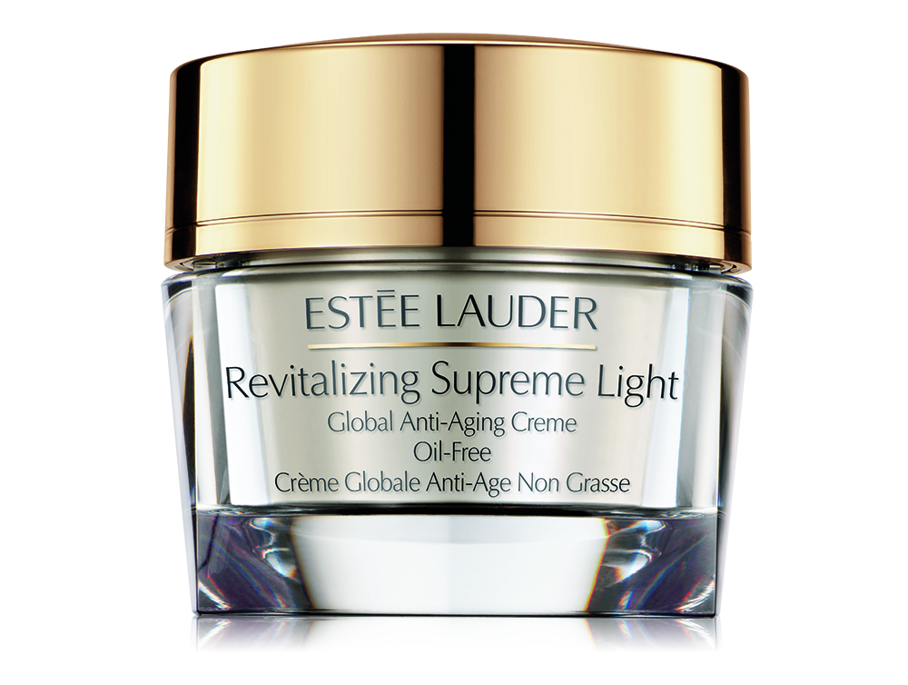

REVITALIZING SUPREME LIGHT
GLOBAL ANTI-AGING CREME OIL-FREE

Een ultralichte, multifunctionele crème die
alle tekenen van huidveroudering in één keer krachtig aanpakt

Elke huid is uniek. Dat weet ook de Revitalizing Supreme Global Anti-Aging collectie van Estée Lauder. De baanbrekende, veelzijdige formules van de iconische collectie zijn zó intuïtief dat ze inspelen op de veranderende behoeften van de huid en de verschillende tekenen van huidveroudering aanzienlijk verminderen. Deze intuïtieve lijn wordt nu uitgebreid met de NIEUWE Revitalizing Supreme Light Global Anti-Aging Creme Oil-Free, een krachtige, maar ultralichte en zachte crème. Deze multifunctionele crème met de revolutionaire IntuiGen Technologie™ verhoogt de natuurlijke weerstand van de huid tegen de belangrijkste tekenen van huidveroudering – fijne lijntjes, rimpels, verlies aan stevigheid, een doffe teint en dehydratatie. Hun aanzien wordt zichtbaar verminderd. Deze zachte, olievrije en talgregulerende crème helpt ook poriën minder zichtbaar te maken en hydrateert de huid, zodat ze aangenaam aanvoelt. Resultaat: een gladdere, stevigere, gerevitaliseerde huid en een stralende teint.

BELANGRIJKSTE INGREDIËNTEN

De veelzijdige, lichte formule bevat:
- IntuiGen Technologie™: een baanbrekende technologie die de natuurlijke activering van NRF2, de “hoofdschakelaar” van verschillende anti-aging mechanismen in de huid, ondersteunt en veroudering optimaal tegengaat;
- een krachtig extract van bruine algen (laminaria saccharina extract) om overmatige talgproductie tegen te gaan en poriën na verloop van tijd minder zichtbaar te maken;
- Repair Optimizing Technologie: een geavanceerde Sirtuin-technologie die het natuurlijke herstelproces van de huid bevordert.

BELANRIJKSTE VOORDELEN

De ultralichte, olievrije Revitalizing Supreme Light Global Anti-Aging Creme Oil-Free:
- verhoogt de natuurlijke weerstand van de huid tegen alle belangrijke tekenen van huidveroudering – fijne lijntjes, rimpels, verlies aan stevigheid, een doffe teint en dehydratatie – voor een stevigere, zachtere, stralende huid;
- voedt de huid, zodat ze gehydrateerd en aangenaam aanvoelt, gaat overmatige talgproductie tegen en maakt poriën minder zichtbaar;
- verjongt de huid, zodat ze er na verloop van tijd jeugdiger en stralender uitziet.

GEBRUIK
Breng ‘s morgens en ‘s avonds aan, bij voorkeur na een herstellend serum.

Aanbevolen voor een normale en gemengde huid. Olievrij en talgregulerend.
Dermatologisch getest. Niet-acnegeen.

Aanbevolen verkoopprijs:
Revitalizing Supreme Light Global Anti-Aging Creme Oil-Free, 50 ml € 97,76

De NIEUWE Revitalizing Supreme Light Global Anti-Aging Creme Oil-Free is vanaf 1 december 2015 verkrijgbaar bij alle Estée Lauder-verkooppunten en op www.esteelauder.be.

Voor meer informatie en beeld/sample-aanvraag kun je contact opnemen met:
HI RES-BEELDEN KAN JE DOWNLOADEN VAN DE SITE: ESTEELAUDER.PREZLY.COM
(geen wachtwoord vereist) 
Dominique Nellens
PR Manager Estée Lauder Benelux
T +32 2 716 85 76
M +32 474 55 25 39

